《物联网标准体系建设指南（2024版）》一图读懂

发布时间：2024-08-26 17:29 来源：科技司
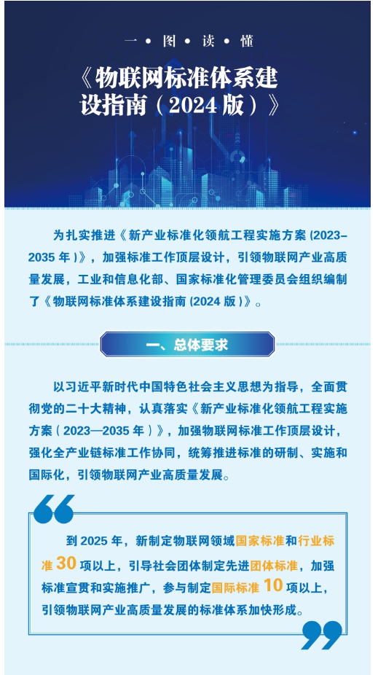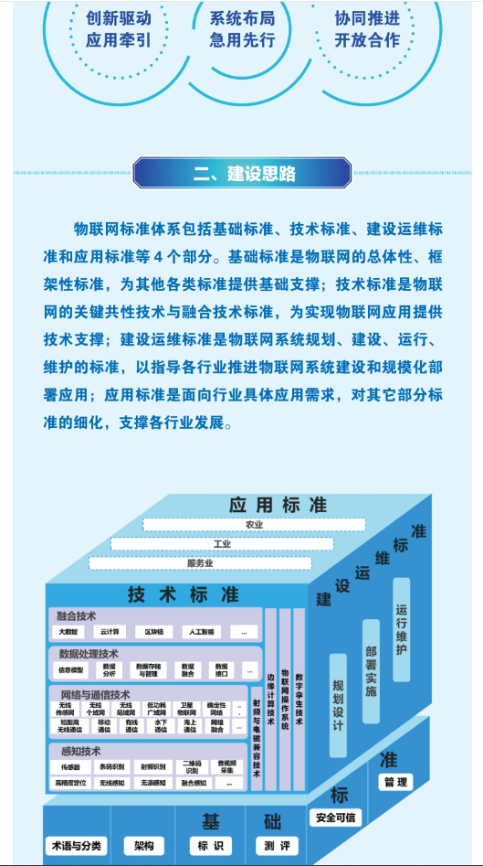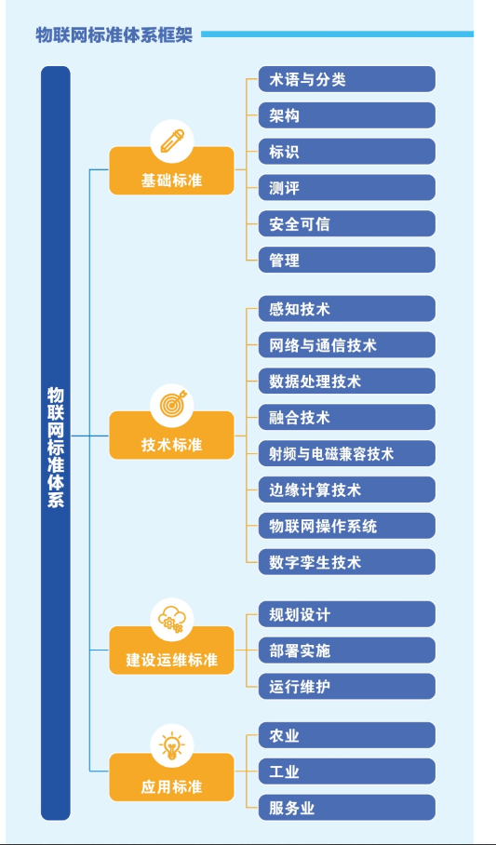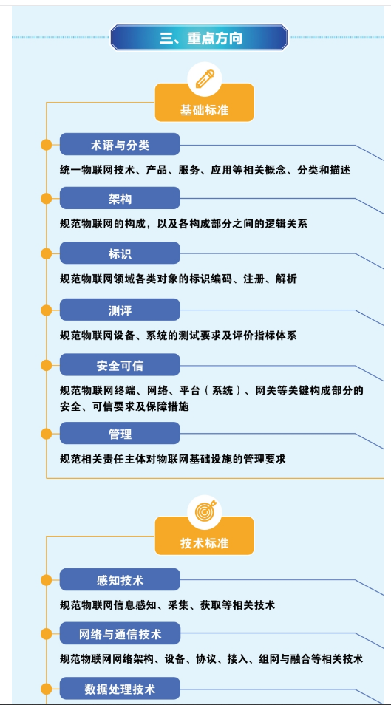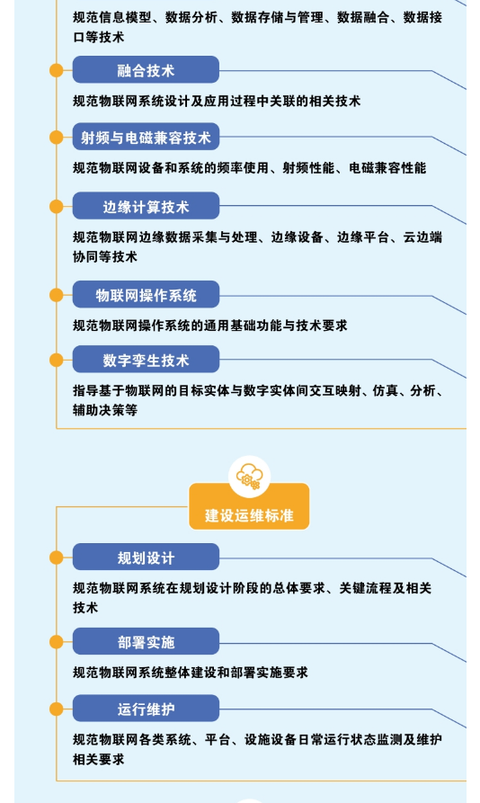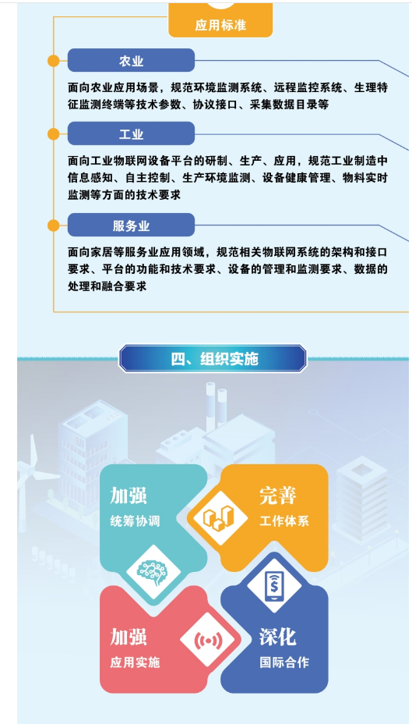
https://www.miit.gov.cn/zwgk/zcjd/art/2024/art_97d7e639691f4537b98dd0b5f4296bba.html

